Алгебра 13.04.2020

Контрольная работа № 5
по теме «Квадратные уравнения. Теорема Виета».

Выполнить контрольную работу на листочках и отправить на проверку по электронной почте (f_nailya@mail.ru)
Вариант 1
1. Решите уравнение:
1) 5x² − 10 = 0; 3) x² + 6x − 7 = 0; 5) x² − 3x + 1 = 0;
2) 3x² + 4x = 0; 4) 3x² + 7x + 2 = 0; 6) x² − x + 3 = 0.
2. Составьте приведённое квадратное уравнение, сумма корней которого равна числу 6, а произведение — числу 4.
3. Одна из сторон прямоугольника на 7 см больше другой. Найдите стороны прямоугольника, если его площадь равна 44 см².
4. Число −6 является корнем уравнения 2x² + bx − 6 = 0. Найдите второй корень уравнения и значение b.
5. При каком значении a уравнение 2x² + 4x + a = 0 имеет единственный корень?
6. Известно, что x₁ и x₂ — корни уравнения x² − 14x + 5 = 0. Не решая уравнения, найдите значение выражения х²₁ + х²₂

Домашняя работа: повторить тему «Квадратные уравнения».

Алгебра 15.04.2020

Анализ контрольной работы. Квадратный трёхчлен.

1. Устный счет
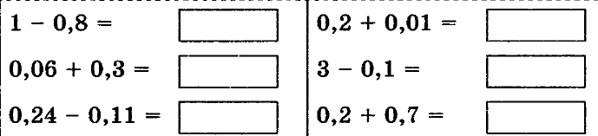

2. Выполнить письменно в тетрадях работу над ошибками (Контрольная работа №5).
3. Выполнить задания на классрум.

4. Внимательно изучить параграф 22 на стр.180-181 (тема: «Квадратный трехчлен»).
Выписать в тетрадь определения и теоремы.

5.Разобрать и написать пример 1 и пример 2 на стр.181-182 из учебника (разложите на множители квадратный трехчлен).

6. Домашняя работа: выучить наизусть теоремы на стр.180-181, №751 на стр.182

Алгебра 17.04.2020

Решение уравнений, которые сводятся к квадратным уравнениям.
1. Устный счет
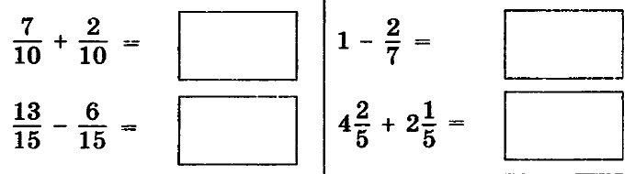

2.Какой трехчлен можно разложить на множители? (ответить устно)

3. Изучить параграф 23, написать определение биквадратного уравнения.

4. Разобрать и решить в тетрадях пример 1 и пример 2 на стр.186.

Выполнить письменно №775 на стр.188

5. Домашняя работа: №776 на стр.188.

